ActionHandler
Als Actionhandler werden Erweiterungen von TIM bezeichnet, die eine bestimmte Aufgabe in einem Prozess zugeteilt bekommen. Sie dienen z.B. dazu Mails zu versenden, PDFs zu generieren oder sogar Mails abzurufen und zu verarbeiten. Mit TIM kann für jede denkbare Anwendung ein passender Handler erstellt werden. Am Ende der Seite befindet sich eine Liste der momentan verfügbaren Handler.

Actionhandler eintragen
Actionhandler werden in der Modellierung bei den Prozesseigenschaften, z.B. bei Signavio in der rechten Eigenschaftenleiste, eingetragen. Hierzu wählt man eine Node aus und öffnet das Event Fenster. Danach kann man den gewünschten Handler hinzufügen und konfigurieren.
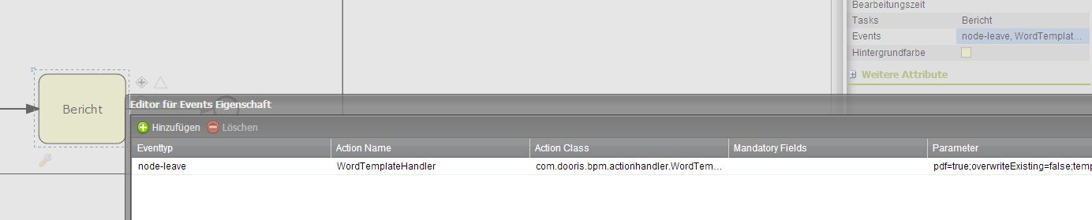actionhandlereintragen.jpg
Die gleiche Möglichkeit besteht in [[software:iGrafx]], wenn dort die Eigenschaften einer [[:glossar#Node]] geöffnet werden.
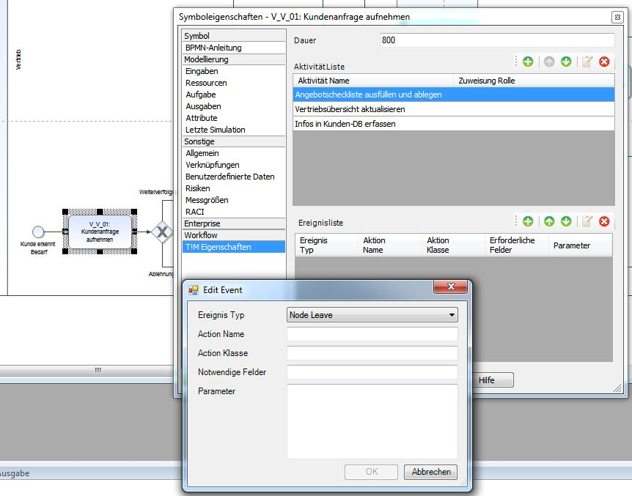igrafx_actionhandler.jpg

Liste von Actionhandlern
Actionhandler
Kategorie | Beschreibung | Technische Bezeichnung | Ab Version
 |  | WordTemplateHandler | Alle
 |  | AdvancedWordTemplateHandler | Alle
 |  | RepeatingWordTemplateHandler | Alle
 |  | CreateXMLByProcessVariableActionHandler
 |  | SaveDocsToFileSystem
 |  | MandatoryDocumentHandler | v3.7
 |  | GenerateReportActionHandler
 |  | CSVHandler
 |  | MergePDFDocumentHandler
 |  | FileArchivationHandler
 |  | ImportProcessEntitiesHandler
 |  | InstanceArchivationHandler | Alle
 |  | VariableArchivationHandler | Customer_Others
 |  | CompareDatesAndSetVariable | Alle
 |  | ICalHandler | v3.5
 |  | YearIDGenerator | Alle
 |  | DayIdGenerator | v4.2
 |  | MatrixHandler | v4.3
 |  | HumanDecissionHandler | Alle
 |  | VariableDecisionHandler | Alle
 |  | predefinedDecisionHandler | Alle
 |  | VariableExistsDecisionHandler
 |  | GenerateEscalationTimeHandler | Alle
 |  | MailByProcessVariableHandler | v3.4
 |  | MailReminderHandler | v3.6
 |  | GenerateOffsetEscalationTimeHandler | Alle
 |  | SetOnErrorEmailHandler | v5.3
 |  | SetMilestonesFromDateFromTaskDescription | v3.6
 |  | SimpleMilestonesHandler | v4.3
 |  | RenameInstanceHandler | Alle
 |  | PreventDuplicateInstanceNamesHandler
 |  | StartProcessInstanceActionHandler | Alle
 |  | CreateProcessInstanceFromFolderByXML
 |  | SignalLinkedSuperProcessHandler
 |  | CreateProcessInstancesByTable
 |  | ProcessVariableSetter | Alle
 |  | ExtendedCalculationHandler | Alle
 |  | ReturnRegexHandler | Alle
 |  | TrackProcessHandler | Customer_Others
 |  | TrackTaskProcessor | v3.6
 |  | WriteLastTaskFinisherInVariable | v3.6
 |  | GenerateIdentityProcessVariablesHandler
 |  | ManageAbsenceHandler | v4.1
 |  | ProcessVariablesToTableHandler | v4.1
 |  | HTTPRequestHandler | Alle
 |  | SignalMainProcessBySoftlinkState | customer_others
 |  | SignalSoftlinksByWaitstateIdentifier | Customer_Others
 |  | WaitForSoftLinkedSubprocessesHandler
 |  | StartSoftlinksFromProcessVariablesHandler | v3.6
 |  | SetVariableInMainProcess | Customer_Others
 |  | RunSqlScriptHandler
 |  | CallSqlFunction | Customer_Others
 |  | CreateProcessInstancesByQuery
 |  | WriteBackProcessVariableHandler | Alle
 |  | WriteBackDocumentHandler | Alle
 |  | InheritAttachedBlogsHandler | Alle
 |  | InheritAttachedDocumentHandler | Alle
 |  | InheritProcessVariableHandler | Alle
 |  | AssignStarterToSwimlaneHandler | Alle
 |  | VariableAssignmentActionHandler | Alle
 |  | AssignMultiUserHandler | v4.2
 |  | AssignmentByLoadHandler
 |  | AssignSupervisorToTasknodeActionHandler
 |  | CbaGenericHandler | v4.2
 |  | BorderValueHandler | v3.4.7
 |  | MandatoryHandler | Alle
 |  | ConditionalMandatoryHandler
 |  | AddActionHandlerToNodes | v3.5
 |  | CheckMandatoryEfforts | v3.5
 |  | SetStarterByProcessVariableHandler
 |  | SetStarterGroupByProcessVariableHandler
 |  | AssignTasksByVariableHandler | Customer_Others
 |  | StarterToProcessVariableActionHandler | Alle
 |  | SGO_DateienArchivieren
 |  | SGO_ReportArchivieren
 |  | CallAnafeeWebServiceHandler
 |  | ArchivationWebserviceActionHandler
 |  | ArchivationWebserviceActionHandlerV2
 |  | ArchivationWebserviceActionHandlerV3
 |  | SGO_writeReport2SmartForm
 |  | ZollnerGetFactoriesByXLSXHandler
 |  | ZollnerCreateXLSXForEachArea
 |  | ZollnerStartSoftlinkForEachAreaAndAddDocument
 |  | ZollnerStartSinglePxNforCustomerAndAddDocument
 |  | ZollnerGetCustomerMaterialAndMergeWithBillExplosion

